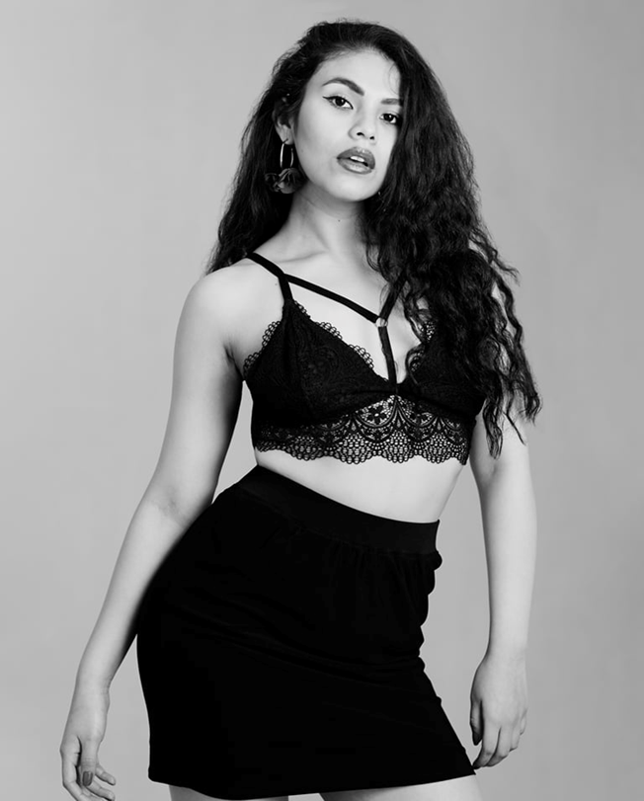

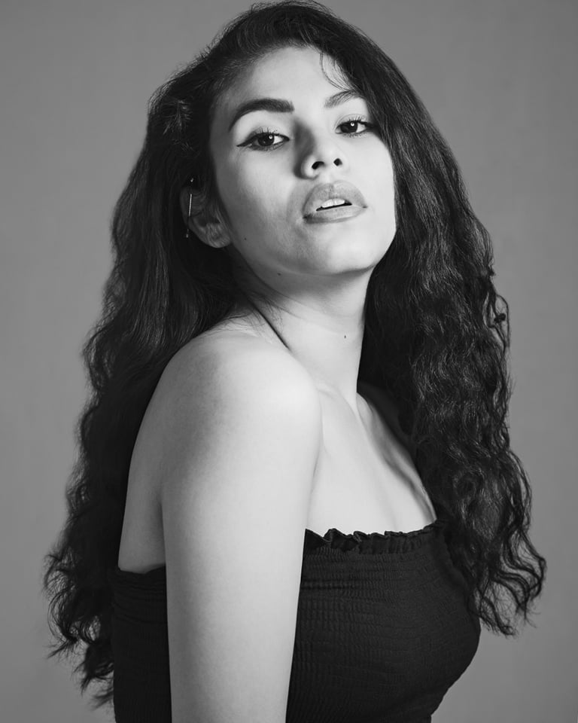

María Teresa Escajadillo Pangalima

Actriz en formación en la carrera de actuación en la Escuela Nacional Superior de arte Dramático. Tomó talleres de teatro con Emilio Montero en Ensad, taller “El trabajo del actor desde los sentidos” con Jorge Mateus, en espacio libre, talleres en festival GATS; Talleres de Danza contemporánea y baile coreográfico en el Museo de Arte de Lima con César Yesquén, taller “Improvisación Dramática hacia la interpretación realista de personajes de cine” con Robert André Julca Motta, taller de “Residencia de Impro Virtual” Vol.I con Dusan Fung.

Como actriz, tuvo participación en obras como: La casa de Bernarda Alba, dirigida por Emilio Montero; El pre texto de Sara Joffré, dirigida por Yasmín Loayza; Señorita Julia, Antígona, La celestina y el Tiempo de la Mandarinas dirigida por Carlos Acosta Ahumada; Puta Putísima dirigida por Dusan Fung; Sueltos en casa dirigida por Jonathan Trucios; Incertidumbre dirigida por Jefferson Cornejo Carhuancho, Función velorio dirigida por Jefferson Cornejo Carhuancho. Participó en el programa televisivo Decisiones de Frecuencia Latina y en cortometrajes de la universidad Tecnológica del Perú.

María Teresa Escajadillo Pangalima

Fecha de nacimiento: 08/11/1995

Distrito de Residencia: Independencia

Correo Electrónico: [Mar.escajadillo0811@gmail.com](mailto:Mar.escajadillo0811@gmail.com)

EXTRACTO

Soy una joven creativa, responsable, proactiva, atenta, de buena actitud para el trabajo en equipo, entre otras. Busco superarme diariamente y ser una mejor persona. En la actualidad estoy en procesos creativos, como también nutriendo mis capacidades como actriz.

EXPERIENCIA LABORAL

Febrero/2012 **Universidad Tecnológica del Perú**

Cargo: Actriz

Función: Cortometraje; “Los vicios en la etapa de la juventud”

Mayo/2013 **Teatro Auditorio de Miraflores**

Cargo: Actriz

Función: Obra musical “Jesucristo Superstar”

Junio/2013 **Frecuencia Latina; “Confesiones”**

Cargo: Actriz

Función: Tema “Las Fiestas semáforo”

Agosto/2014 **Universidad Tecnológica del Perú**

Cargo: Actriz

Función Cortometraje” Los placeres la vida”

Septiembre/2017-Marzo/2020 **Mad SciencePerú**

Cargo: Anfitriona infantil

Función: Animación de eventos y Activaciones

Abril/2018 **Escuela Nacional Superior de Arte Dramático**

Cargo: Actriz

Función: Obra Teatral “El tiempo de las mandarinas”

Dirigida por: Carlos Acosta Ahumada

Enero/2019- Julio/2019 **The brothers Producciones**

Cargo: Actriz

Función: Serie Web

Marzo/2019 **Universidad César Vallejo**

Cargo: Modelo de fotografía

Junio/2019 **Toulouse Lautrec**

Cargo: Actriz

Noviembre/2019 **Productora “Recuento Producciones”**

Cargo: Actriz

Función: Obra Teatral “Sueltos en casa”

Mayo/2020 **Micro obra vía Zoom**

Cargo: Actriz

Función: “Incertidumbre”

Dirigida por Jefferson Cornejo Carhuancho

Julio- Diciembre 2020 Docente de Clown e Improvisación para niños.

Escuela: Perú Clown

Noviembre/2020

Cargo: Actriz

Función “Puta Putísima”, dirigida por Dusan Fung

Mayo/2022 **Productora “Mandara Producciones”**

Cargo: Actriz

Función: Función Velorio

Noviembre/2023

Cargo Actríz

Función: “Lee un cuento, salva un niño” Ancash-Perú

FORMACIÓN

2009 – 2013 **Museo de Arte de Lima**

Baile coreográfico,

Danza Contemporánea

2015 – Actualidad: **Escuela Nacional Superior de Arte Dramático**

Actuación

Mayo/2016 **Casa Espacio Libre**

Taller “El trabajo del actor desde los sentidos”

Dirigido por Jorge Mateus.

Nov/2019 **Escuela Nacional Superior de Arte Dramático**

Taller “Instalación y Performance

Febrero/2019 Taller” Improvisación Dramática hacia la interpretación

Realista de personajes de cine”

Septiembre/2020 **Imaginario Colectivo**

Residencia de Impro Virtual, Vol1.